湖南省档案学会第二十五次论文评选

确定性需求驱动的档案数字化加工监理模式构建与适用性分析

作 者：吕玉洁 向禹

工作单位：中南大学信息安全与大数据研究院

二〇一七年八月二日
确定性需求驱动的档案数字化加工监理模式
构建与适用性分析

【摘 要】文章对我国档案数字化加工管理和监理现状进行分析，了解到当前档案数字化加工监理模式的局限性，以监理角色定位和职责担当作为切入点，结合档案数字化加工的确定性需求，探索档案数字化加工的“自管式、代管式、单管式、全管式”四种监理模式，并根据四种模式的特点进一步分析各自的适用性，为档案数字化加工监理服务规范化提供了一定的参考。
【关键词】确定性需求；监理模式；适用性；档案数字化；数字化加工

档案数字化是传统档案馆走向数字档案馆的必经之路[]，是国家和社会对档案工作的必然要求，也是档案行业自身发展的新要求。由于档案数字化具有一定的技术性、专业性，随着档案数字化的纵深推进，一些档案人员也越来越困惑：档案数字化加工的目标在哪？如何实现数字化目标？如何监管数字化加工项目？文章引入项目监理思路，对我国档案数字化加工管理和监理现状进行分析，以监理角色定位和职责担当作为切入点，结合档案数字化加工的确定性需求，探索档案数字化加工的“自管式、代管式、单管式、全管式”四种监理模式,进一步分析各自的适用性，为档案数字化加工监理服务规范化提供一定的参考，希望引起抛砖引玉的作用。
档案数字化加工及监理现状分析
档案数字化始于20世纪80年代，成长于90年代，21世纪进入全面快速发展阶段。如今，一部分档案机构已实现了档案的远程查询和利用，提升了档案远程服务能力；少数档案机构已实施档案数据化，实现了档案信息资源的开发与共享，为提升档案资讯化应用层次打下了基础。档案数字化加工，拓展了档案服务范围，提升了服务效率，增强了档案原件的保护，间接带来了巨大的经济效益和社会效益。
朱风敏提出“将档案资源数字化建设作为推进档案信息化建设工作的重要内容，纳入企业信息化发展战略，积极开展档案数字化工作，已势在必行。”[]依据全国档案事业发展“十三五”规划，“到2020年，全国省级、地市级和县级国家综合档案馆馆藏永久档案数字化的比例，分别达到30—60%、40—75%和25—50%。”[]为确实推进馆藏档案数字化工作，全国大部分档案机构准备或者正在进行档案数字化加工。
档案数字化项目管理现状分析
对国内档案数字化加工的调研了解到，大部分档案机构档案数字化加工采取“外包为主，外包与自建相结合”的建设方案。这种项目管理模式由档案机构和加工单位组成，结构简单，数字化加工运行快捷，减少了一些不必要的工作流程。档案机构提供人员兼职做咨询监理工作，对数字化项目的加工过程进行监理，降低了费用，同时提高了数字化业务的专业化和规范化。一些馆藏量不大、档案种类不复杂、数字化程度满足档案长久保存基本要求的档案机构选用此方案有一定的优势。但是，这种项目管理模式也存在明显的缺点，档案机构提供的人员仅仅是兼职做数字化加工的质检工作，没有形成系统、规范的模式，势必会导致角色定位不清、责权利不明、监管作用弱、质量控制不严格、效率不高等问题。一部分档案机构馆藏量大、种类繁多、性质特殊、对档案数据的要求又高，在这种项目管理模式下，兼职人员根本无法完成繁重的监理工作，该管理模式在此是不适用的。另外，档案机构兼职人员要在完成本职工作、保证档案馆（室）功能的正常运行的前提下，去完成数字化监理工作，这就要求档案机构有充足的人员配备，不利于自身工作人员少、工作量大的档案机构的档案数字化建设。
档案数字化项目相比其他信息系统工程项目而言，具有加工对象不可再生，加工数量巨大，数字档案信息安全要求高等特殊性，因此档案数字化加工要有专业的监理单位、专业素养的监理人员来对其实施监管。同时对监理单位和从业人员的资质、能力、经验等方面提出了特殊的要求，仅仅使用兼职式监理模式是远远不能满足档案数字化建设需求的。有必要推动制定专门针对档案数字化的多种监理模式，有效开展档案数字化监理工作。
档案数字化监理现状分析
面对动辄百万级数据量的档案数字化项目，档案数字化项目实施过程中的质量控制与进度控制等面临巨大挑战。为此，很多档案工作者提出借鉴工程监理的成熟模式，将独立、专业的监理第三方引入档案数字化项目中。如，屠跃明认为，“引入监理机制，可以帮助档案机构对外包企业进行筛选把关，对项目进行全方位监督，减轻档案机构的负担，同时也有利于协调业主方和承建方的关系。”[]孔美丽说，“在档案数字化管理过程中，应引入“第三方”监理制度，提升数字化管理工作的安全高效性。”[]夏美玲指出，“引入第三方监理机构，一个优秀的监理机构可以提供档案数字化全过程、全方面的服务。”[]可见，档案数字化项目监理的出现为数字化项目的委托方和承建方二元主体提供了新的助力。
目前国内外，对引入档案数字化加工监理方面的关注较多。但是，已有的研究大都围绕着监理内容来展开，对监理角色定位的研究却鲜有涉及。监理角色定位不明确势必会导致定位不清、责权利不明等问题，从而无法形成系统而具体的监理模式。选用的监理模式是否适用、能否达到预期目的，是档案数字化加工项目引入监理服务成功的关键。如果监理模式不适用，监理对档案数字化全程监管就达不到预期的效果。针对这些问题，文章以监理角色定位和职责担当作为切入点，结合档案数字化加工的确定性要求，探索档案数字化加工监理模式，并进一步分析各种模式的适用性。
档案数字化加工的确定性需求
档案数字化是指利用计算机技术手段将经过鉴定、筛选，将原本存储于传统载体上的档案信息进行数字化转换并加以存储、保护、检索利用的系统工程。档案数字化加工应以需求为导向，在信息优选的基础上，提供便于检索、共享、在线利用等服务。目前，我国档案数字化加工的确定性需求大致可分为四个层次，如图1。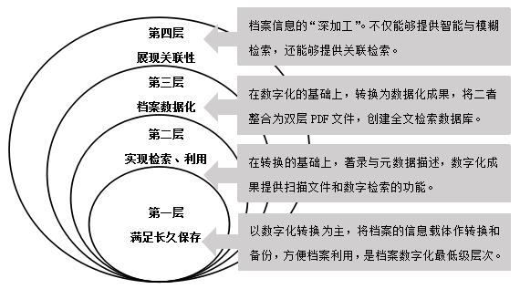
图1档案数字化加工的确定性需求
1．符合数字化档案长久保存的基本要求
当前，档案机构所开展的数字化工作大多是以数字化载体转换为主（如纸质档案扫描、光盘和磁带转换等），将档案信息的载体作了转换和备份，对于档案便捷利用起到了一定作用，同时更加完整地保证了档案信息的原始性与真实性，是档案数字化的最低级层次。这一层次只需要满足数字档案长久保存，遵循《纸质档案数字化技术规范》，对图像进行一定的处理，以版式文件PDF或OFD来存储，确保档案数字化成果的安全、完整和长期可用。
2．实现数字化档案检索与利用
以便捷检索与利用为目标，更好的管理数字化成果，在对档案进行载体转换，实现长久保存的基础上，需要对档案进行著录与标引，对档案信息进行准确描述，对数字化档案的固有性元数据、管理性元数据、描述性元数据等进行翔实记录。实现多途径目录检索、网上传递与开放浏览、数字化档案全生命周期管理等功能。
3．实现基于全文检索的档案数据化
众所周知，档案数字化，是指把多种载体的档案转变为数字信号，即0和1组成的二进制计算机代码的过程，便于计算机阅读和处理，是一个载体转换的过程。而档案数据化，是将均匀、连续的数字信息进行结构化和颗粒化处理，形成标准化的、开放的、非线性的、通用的数据对象，并基于不同形态与类别的数据对象，实现相关的应用和开展相关的活动的过程。档案数据化以数字化为基础，采用图文识别技术，结合人工编辑，将档案数字化成果转换为数据化成果。
大数据时代的今天，为实现基于内容的档案检索，提升档案查全率，提升档案检索与利用效率；为实现基于内容的数据分析处理，数据挖掘等等，提升档案远程服务能力，实现档案资讯化应用，最大限度地发挥档案和档案信息的价值，档案数据化成为了发展趋势，它是对数字化的拓展与推进。正是因为数据的可记录、可分析和可重组的特性，所以数据化关注的焦点集中在数字信息更复杂、更高级的存在形态上。档案数字化加工正由数字化向数据化迈进。
4．展现档案信息的关联性
所谓档案信息的关联性就是指档案、档案形成者及其形成过程的有机联系，展现关联性就是对档案信息进行深加工，通过设计元数据、采集和挖掘信息，将档案实体中所隐藏的有机联系显现出来，并提供便捷准确的利用，使档案信息资源的利用达到前所未有的效果。主要包括两个方面的内容：第一，提供智能检索，在用户只提供相关信息情况下，仍能够快速准确地找到所需信息；第二，提供关联检索，给用户提供和所需信息直接或间接相关的所有信息，也就是一个完整的内在相互关联的信息集。用户检索到的是能够反映一个完整历史主题或知识点的一整套文件，而不是一个单一的文件。
档案数字化加工的确定性需求体现不同的档案加工需求，档案机构必须首先针对馆藏档案特性进行分析，然后根据本身的组织目标与发展方向以及服务理念与模式决定馆藏档案数字化层次和档案数字化资源的功能。
档案数字化加工监理模式构建
档案数字化监理的根本目的在于通过监理方专业、规范的服务保障各级档案机构（委托方）数字化项目顺利实施完工。档案数字化的监理工作主要内容应包括质量监控、进度监控、投资监控、安全监控和协调沟通五个方面。档案数字化项目监理的服务对象是各级档案机构为主体的委托方。监理方在委托合同的约束范围内，利用自身在档案数字化方面的专业知识、技能以及经验在委托方授权的前提下运用必要的实验、系统以及检测手段对档案数字化项目实施质量监管、进度控制。但监理方不能取代委托方的管理，档案数字化过程中的重大决策仍由委托方负责。
档案数字化加工项目管理中，要根据档案机构的馆藏规模大小、档案种类、载体形式、专业管理能力以及数字化需求层次等构建不同的监理模式，从而统筹安排这五个方面的工作内容。同时，视需、适需选用数字化加工监理模式，按照责权利一致原则，依法依合同履行职责、发挥作用，才是档案数字化加工高效、高质完成的根本。
从档案数字化监理现状出发，在不同档案数字化项目确定性需求下，坚持监理角色定位明确、责权利一致原则，构建四种数字化加工监理模式如下：
1.自管式监理
自管式监理（是在档案数字化加工过程中的监理工作由档案机构来承担，不再委托监理单位，而是自行监理。自管不是不管，自行监理不是不监理，而是档案机构成立监理小组对数字化加工全过程实施投资控制、进度控制、质量控制、合同管理、信息管理和组织协调等工作。如图2所示。
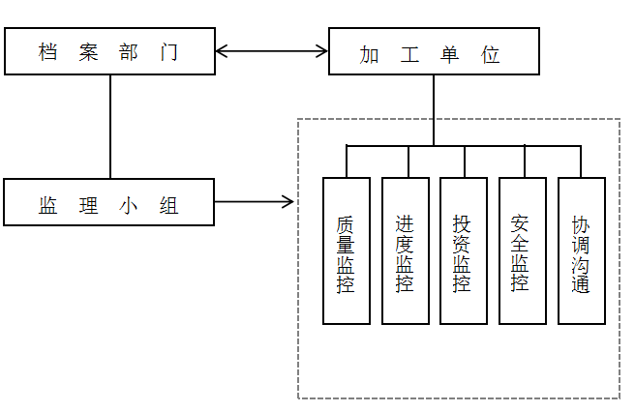
图2：自管式监理模式组织结构
2.代管式监理
代管式监理是指一些没有足够的专业监理能力的档案机构，通过招标等方式选择代建单位，签订代建合同，委托其承担加工工作，并要求代建单位同时代管监理工作。这样，代建单位不仅要有相关档案数字化加工资质还要同时具备监理资质，在双方签订合同后，代建单位成立监理小组，派驻加工现场进行全程监理。如图3所示。
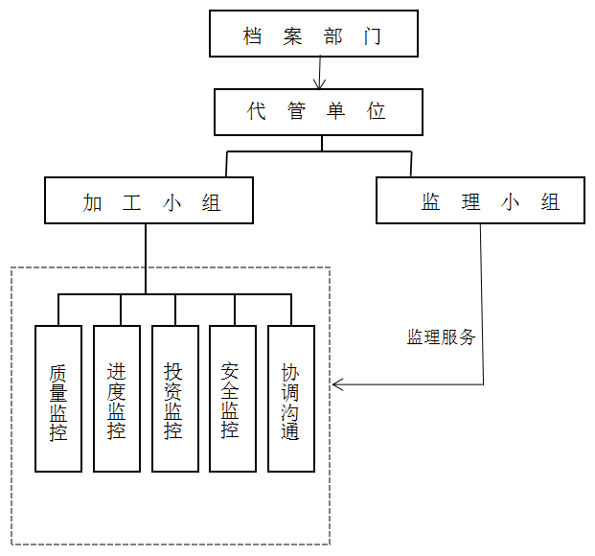
图3：代建式监理模式组织结构
3.单管式监理
单管式监理是单独管理式监理，监理单位是档案机构和加工单位以外的独立、公正的第三方。在自管式和代管式监理不能满足数字化加工项目监理要求时，作为业主的档案机构通过公开招标方式委托专业的监理单位负责档案数字化加工项目全过程的监理工作。根据监理合同、数字化加工标准等依法公正、独立自主地行使监理职权，承担监理责任。由监理总负责人( 简称总监) 主持全部监理工作, 领导项目监理团队承担投资控制、进度控制、质量控制、合同管理、信息管理和组织协调等工作，如图4所示。
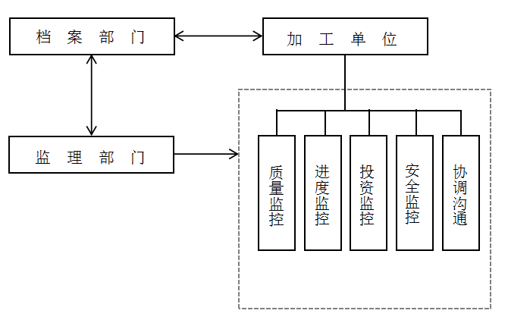
图4：委托式监理模式组织结构
4．全管式监理
全管式监理是指在整个档案数字化加工项目中，监理工作和项目管理工作全部由监理单位提供的监理模式。档案机构通过招标委托监理单位，监理部门按照合同约定，在项目决策阶段为档案机构项目策划、编制项目建议书和可行性报告；在数字化加工阶段，为档案机构提供招标代理、设计管理、采购管理、加工管理和竣工验收等服务，代表业主对数字化项目质量、安全、进度、费用、合同、信息等管理和控制，并按照合同约定收取一定的报酬和承担一定管理责任的服务方式，如图5所示。档案机构、监理单位与加工单位之间的三位一体，三方既相互制约又相互协作，形成一种三角关系，监理方在这个三角关系中靠档案机构一侧更近些，如图6所示。
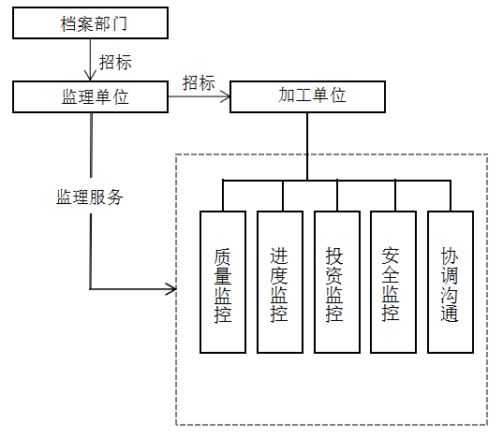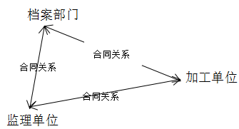
图5：管理式监理模式组织结构图6：管理式监理模式三方关系图

不同模式下的监理角色定位、岗位职责等毫无疑问，在我国现行法律法规、技术标准体系中，档案机构根据自身特点和重点选择适用的监理模式才是数字化高质高效完成的根本。
需求驱动的监理模式适用性分析
监理工作是档案数字化建设项目管理工作的重要组成部分，是一种咨询服务，监理单位根据档案机构要求，通过合同明确责任和权力。档案数字化加工项目实践和管理经验表明，监理的职责和工作内容不是可有可无，而是要把握准确定位，明确在不同档案数字化项目确定性要求下档案监理可以有不同的实现形式。
1．自管式监理模式适用性
自管式监理模式中，由档案机构统一负责项目的建设管理工作和监理工作，不再要求强制实行由独立的监理公司来实施监理服务，至于监理人员，可以是档案机构专门设立的监理小组人员，也可以是聘用的监理工程师。档案机构将管理工作和监理工作进行有机结合，依托已有的监理制度，具有较强的执行力。一些馆藏规模小、档案种类少的档案机构，在专业人员充足完成监理工作的同时不影响机构正常运行的前提下，自管式模式中档案机构直接参与到档案数字化加工项目中，减少了项目的管理层次，减少信息传递环节，方便信息的沟通与交流，提高工作效率，缩短工期，降低监理费用。当档案数字化成果要求只需达到第一层的数字化载体转换以满足档案长久保存的要求时，档案机构的人员工作水平完全可以胜任，选用此监理模式，既能提高工程质量、加快工程进度，又能提高档案机构工作人员的学习、创新、工作能力。自管式监理模式适用自管式监理模式适用性于馆藏规模小、档案种类少、数字化达到符合长久保存的要求、专业人员充足的档案机构。
2．代管式监理模式适用性
档案数字化加工需求达到实现档案检索与利用时，监理不仅要对数字化载体转换工作实施监管，还需要对档案的著录与标引、数字化档案一系列元数据描述工作进行监管。这些增加了监理工作的强度和难度，多数自身专业人员不充足的档案机构无法顺利完成监理工作，就需要使用代管式监理模式。代管式监理模式中，由档案机构选择符合资格标准、具有相应监理能力的代建单位承担档案数字化项目建设加工工作，并要求代建单位代管档案数字化的监理工作。一些馆藏量小但档案种类繁多的档案机构，选用代管式监理模式，代建单位可以在数字化加工的过程中更全面、更直接、更深入地监管整个项目，从而实现档案数字化高质高效地完成。同时，该模式要求代建单位具有丰富的监理人才、档案数字化专业人才和实践经验，有效弥补了档案机构专业人员不足的缺点，实现了专业化管理，提高项目管理水平，有利于项目质量、投资、进度控制，减少了加工费用，缩短了加工工期。档案机构不直接参与项目具体管理，在一定程度上遏制了腐败行为。因此该模式也适用于加工经费少、工期要求短的数字化项目。代管式监理模式适用于馆藏量小、档案种类多、数字化要求实现档案检索与利用、自身专业人员不充足的档案机构。
3. 单管式监理模式适用性
单管式监理模式中，监理单位是独立的监理公司，监理人员包括总监理工程师、监理员和辅助人员。依据相关法律法规，档案机构通过公开招标等方式选择、委托监理公司，对档案数字化加工工程实施监理。监理单位具有专业的知识、技术以及档案数字化的丰富经验，虽不提供项目管理服务，但是减少了费用。对于馆藏量大但档案种类单一的档案机构，如图纸档案居多的城建类档案馆、图片和音像档案多的艺术类档案馆以及一些性质特殊的企业档案馆，单管式监理模式能够根据这些特点有针对性的提供监理服务。同时，这些馆藏档案的保存价值和利用价值很大，需要在满足数字化转换的基础上进行数据化整合，此模式中监理单位具有专业的技术人员，根据相关技术标准，进行图文识别、人工编辑，将数字化成果和数据化成果整合为双层PDF文件，提供档案全文检索的数据基础。单管式监理模式适用于馆藏量大但档案种类不复杂、数字化要求实现全文检索的档案机构。
4．全管式监理模式适用性
全管式监理模式中，监理单位是独立的咨询公司，监理团队由总监理工程师和各小组专业监理组成，总监理工程师是高级技术咨询管理人员，各小组专业监理负责各自部分的监理工作。按照《中华人民共和国招投标法》通过公开招标选择监理单位，监理依据档案数字化相关标准规范、监理合同等进行加工质量、进度、费用控制，有计量支付权和仲裁权。当档案机构馆藏量巨大、种类繁多、为保证加工质量和进度需要委托两家或多家加工单位来完成、加工合同复杂、使用国家政策性银行或者国有商业银行贷款时，选用此模式有助于监理单位在完成监理服务中加强对档案数字化项目管理的管控和整合力度，采用项目管理的知识和技术，在进度控制、质量控制、成本控制、变更控制、合同管理、协调沟通方面加强监理服务，高质量地完成监理工作。馆藏量大、种类繁多的档案机构具有丰富的档案信息资源，对档案信息化建设有重要意义，因此对数字化成果要求很高，展现信息的关联性，提供智能检索和关联检索是必不可少的。管理式监理模式中监理单位拥有专业的、高水平的技术人员，能为数字化加工提供专业的指导和监管，是其最好的选择。全管式监理模式适用性。于馆藏规模大、合同复杂、数字化成果需求达到展现档案信息关联性的档案机构。

“自管式、代管式、单管式、全管式”四种档案数字化监理模式各有所长，应在档案数字化加工的确定性需求下，根据项目特点和要求选用适当的加工监理模式。当档案数字化加工方案涉及项目多、专业性强、施工期较长时，可将档案按照年份、性质、数据要求进行分类，针对不同类别采取适合的监理模式，可实现资源配置的最优化、数字化监理模式有效化，以履行监理职责、提高监理效率、实现档案信息资源可持续利用。

【参考文献】

[1]李淑芳，杜海波.档案数字化加工的几点体会与思考[J].山东档案，2013(4)：32-35.
[2]朱风敏. 档案数字化工作的多元化保障[J]. 兰台世界, 2014(s3):83-83.
[3]佚名. 全国档案事业发展“十三五”规划纲要[J]. 中国档案, 2016(4):1-1.
[4]屠跃明,钱毅,李洪.关于档案数字化质量控制体系的研究[C].2014年档案事业发展研究报告集,2014.
[5]孔美丽. 分析应对档案数字化管理后保密与泄密工作的措施[J].赤子:上中旬, 2016(1):161-162.
[6]夏美玲. 档案数字化业务外包工作研究[J]. 办公室业务, 2016(6):70-71.

